Instructieformulier voor de fokker

Allereerst hartelijk dank voor uw ondersteuning bij het onderzoek naar de leeftijdsbepaling aan de hand van het gebit bij pups!
Dit onderzoek maakt onderdeel uit van de studie diergeneeskunde aan Universiteit Utrecht en wordt uitgevoerd binnen het departement Clinical Sciences van de Faculteit Diergeneeskunde.

In dit onderzoek gaan wij in beeld brengen op welke leeftijd de snijtanden bij puppy’s van verschillende rassen wisselen. Zo proberen wij te kijken of dit een mogelijkheid zou zijn om op een gemakkelijke manier de leeftijd van een individuele pup betrouwbaar in te schatten.

Voor het onderzoek worden de eigenaren gevraagd om vanaf de leeftijd van 10 weken tot 20 weken, 2-wekelijks een foto te maken van het gebit van hun hond zoals in onderstaande afbeelding.
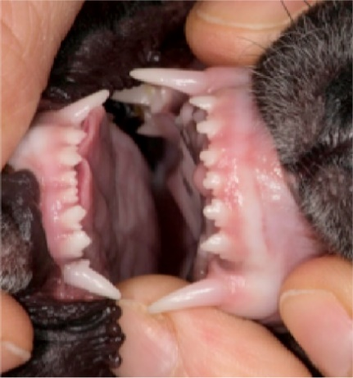

Het gemakkelijkste is om deze foto’s te maken met een mobiele telefoon en via bijvoorbeeld Whatsapp door te sturen naar de onderzoeker. Op het instructieformulier voor de eigenaar staan het telefoonnummer en emailadres vermeld van de student (Lisanne Scholtens) waarmee eigenaren contact op moeten nemen.

2. Als de eigenaar toestemming geeft voor deelname aan het onderzoek vult u de gegevens van de pup in op het “contract deelname onderzoek” en laat de u eigenaar dit contract lezen en ondertekenen. Vervolgens stuurt u een foto van het ondertekende formulier naar de student (Lisanne Scholtens) via Whatsapp (06 10270554) of via de mail (l.scholtens@students.uu.nl).

3. Na het ontvangen van het Whatsapp bericht of de mail met het getekende toestemmingsformulier van de nieuwe eigenaar, neemt de onderzoekster contact op met de eigenaar om het instructieformulier voor de eigenaar door te nemen. U mag ook alvast het instructieformulier voor de eigenaar, meegeven of mailen aan de eigenaar.

Mocht u zelf een pup aanhouden uit het nest, dan bent u uiteraard ook van harte welkom om deel te nemen!

Heeft u nog vragen, neem gerust contact op met Lisanne Scholtens via Whatsapp (06 10270554) of via de mail (l.scholtens@students.uu.nl).

